An alle Jugendfeuerwehren, die Jugendsprecher, die Kreisjugendfeuerwehrleitung, den Kreisjugendfeuerwehrausschuss Neckar-Odenwald-Kreis, den Kreisfeuerwehrverband und alle Gäste
Buchen, den 01.10.2013

Jugendfeuerwehr Neckar-Odenwald-Kreis • St.-Rochus-Straße 14 • 74722 Buchen

Einladung zur Hauptversammlung der Jugendfeuerwehr Neckar-Odenwald-Kreis

Sehr geehrte Damen und Herren,
sehr geehrte Delegierte,
liebe Freunde der Jugendfeuerwehr Neckar-Odenwald-Kreis,

gemäß § 6 der Jugendordnung lade ich hiermit zur Hauptversammlung der Jugendfeuerwehr Neckar-Odenwald-Kreis ein. Es würde mich sehr freuen, wenn zur diesjährigen Versammlung, eine große Zahl an Delegierten anwesend wäre.

Sitzungstermin: Samstag, den 09.11.2013
Sitzungsort: Nibelungenhalle Walldürn (Theodor-Heuss-Ring 15)
Beginn: 14:00 Uhr
Bekleidung: Uniform

Die Hauptversammlung wurde gemäß § 9 der Jugendordnung, durch den Kreisjugendfeuerwehrausschuss Neckar-Odenwald-Kreis vorbereitet.

Die Jugendfeuerwehren des Neckar-Odenwald-Kreises können pro angefangene 30 Jugendfeuerwehrmitglieder einen Delegierten (Stichtag 31.12.2012, Jahresbericht) und den Jugendsprecher zur Hauptversammlung entsenden.

Die Jugendsprecher oder Vertreter der Jugendlichen wählen an diesem Tag den/die Kreisjugendsprecher/in. Zum 31.12.2012 wurden uns Jugendsprecher gemäß beiliegender Liste gemeldet. Natürlich dürfen auch neue dazukommen.

Der Kommandant ist über diese Veranstaltung zu informieren und ist hiermit eingeladen, sich über die Arbeit der Jugendfeuerwehr Neckar-Odenwald-Kreis zu informieren.

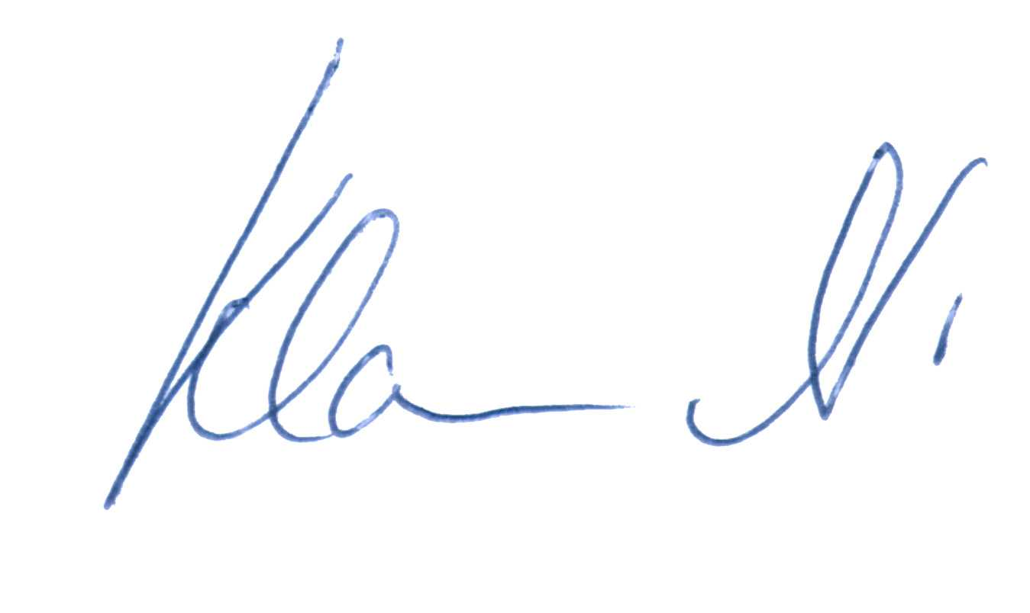
Mit freundlichen Grüßen,

Nikolaus Klasan
Kreisjugendfeuerwehrwart

Anlage
- Delegiertenschlüssel und Jugendsprecher Stand 31.12.2012
- Tagesordnung
- Wirtschaftsplan

